GPO: Faire une tâche d'extinction
Dans Stratégie de l'ordinateur → Préférences → Paramètres du panneau de configuration → Tâches planifiées, créer une nouvelle tâche planifiée (à partir de windows 7) avec l'utilisateur suivant: NT AUTHORITY\SYSTEM
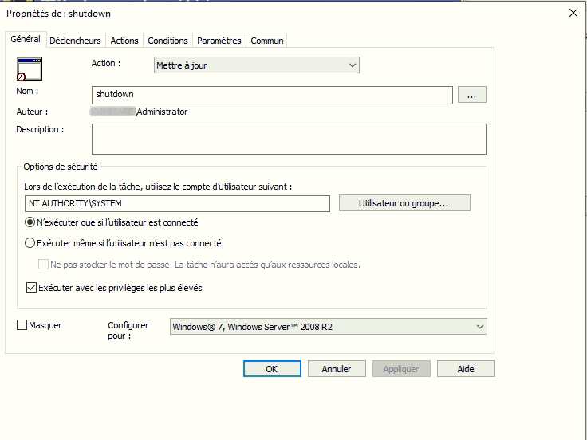
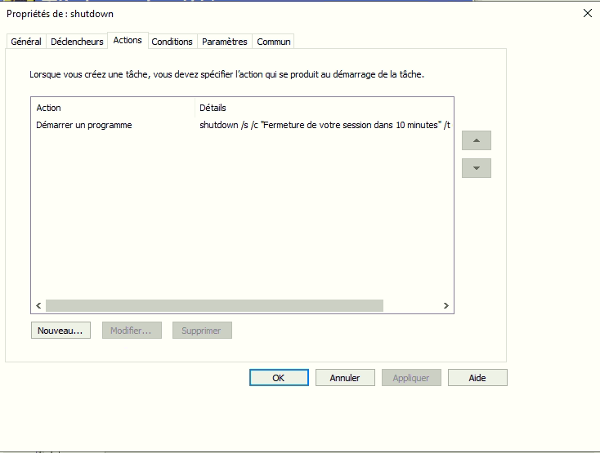
programme: “shutdown” arguments: “/s /c “Fermeture de votre session dans 10 minutes” /t 600” commencer dans: “c:\windows\system32\”

